МУНИЦИПАЛЬНОЕ БЮДЖЕТНОЕ ДОШКОЛЬНОЕ ОБРАЗОВАТЕЛЬНОЕ УЧРЕЖДЕНИЕ
«ДЕТСКИЙ САД П.САЖНОЕ
ЯКОВЛЕВСКОГО ГОРОДСКОГО ОКРУГА

П Р И К А З
от 20 сентября 2019 г № 87
О создании комиссии по проведению
специальной оценки условий труда (СОУТ) и
утверждении графика проведения работ

Во исполнение требований статьи 212 Трудового кодекса Российской Федерации от 30.12.2001г. № 197-ФЗ (с изменениями и дополнениями) и в соответствии с Федеральным законом от 28 декабря 2013 г. N 426-ФЗ "О специальной оценке условий труда" приказываю:
1. Создать комиссию по проведению специальной оценки условий труда в составе:
Председатель комиссии: Орешкина Татьяна Николаевна, заведующий.
Члены комиссии: Тишик Светлана Александровна, воспитатель
Исламова Наталья Михайловна, воспитатель, председатель ПК.
2. Комиссии:
2.1.Организовать работу по проведению специальной оценки условий труда в соответствии с требованиями Федерального закона № 426-ФЗ от 28.12.2013г. и иных нормативных правовых документов, регламентирующих процедуру проведения специальной оценки условий труда.
2.2. Довести информацию о проведении специальной оценки условий труда в организации до заинтересованных сторон.
2.3. Проводить работу по специальной оценке условий труда совместно с организацией, оказывающей услуги по проведению специальной оценки условий труда.
2.4. Обеспечить доступ экспертов организации, оказывающей услуги по проведению специальной оценки условий труда к рабочим местам, а также обеспечить им предоставление необходимой информации, материалов и документации, относящихся к целям специальной оценки условий труда.
3. Утвердить график проведения специальной оценки условий труда (Приложение 1).

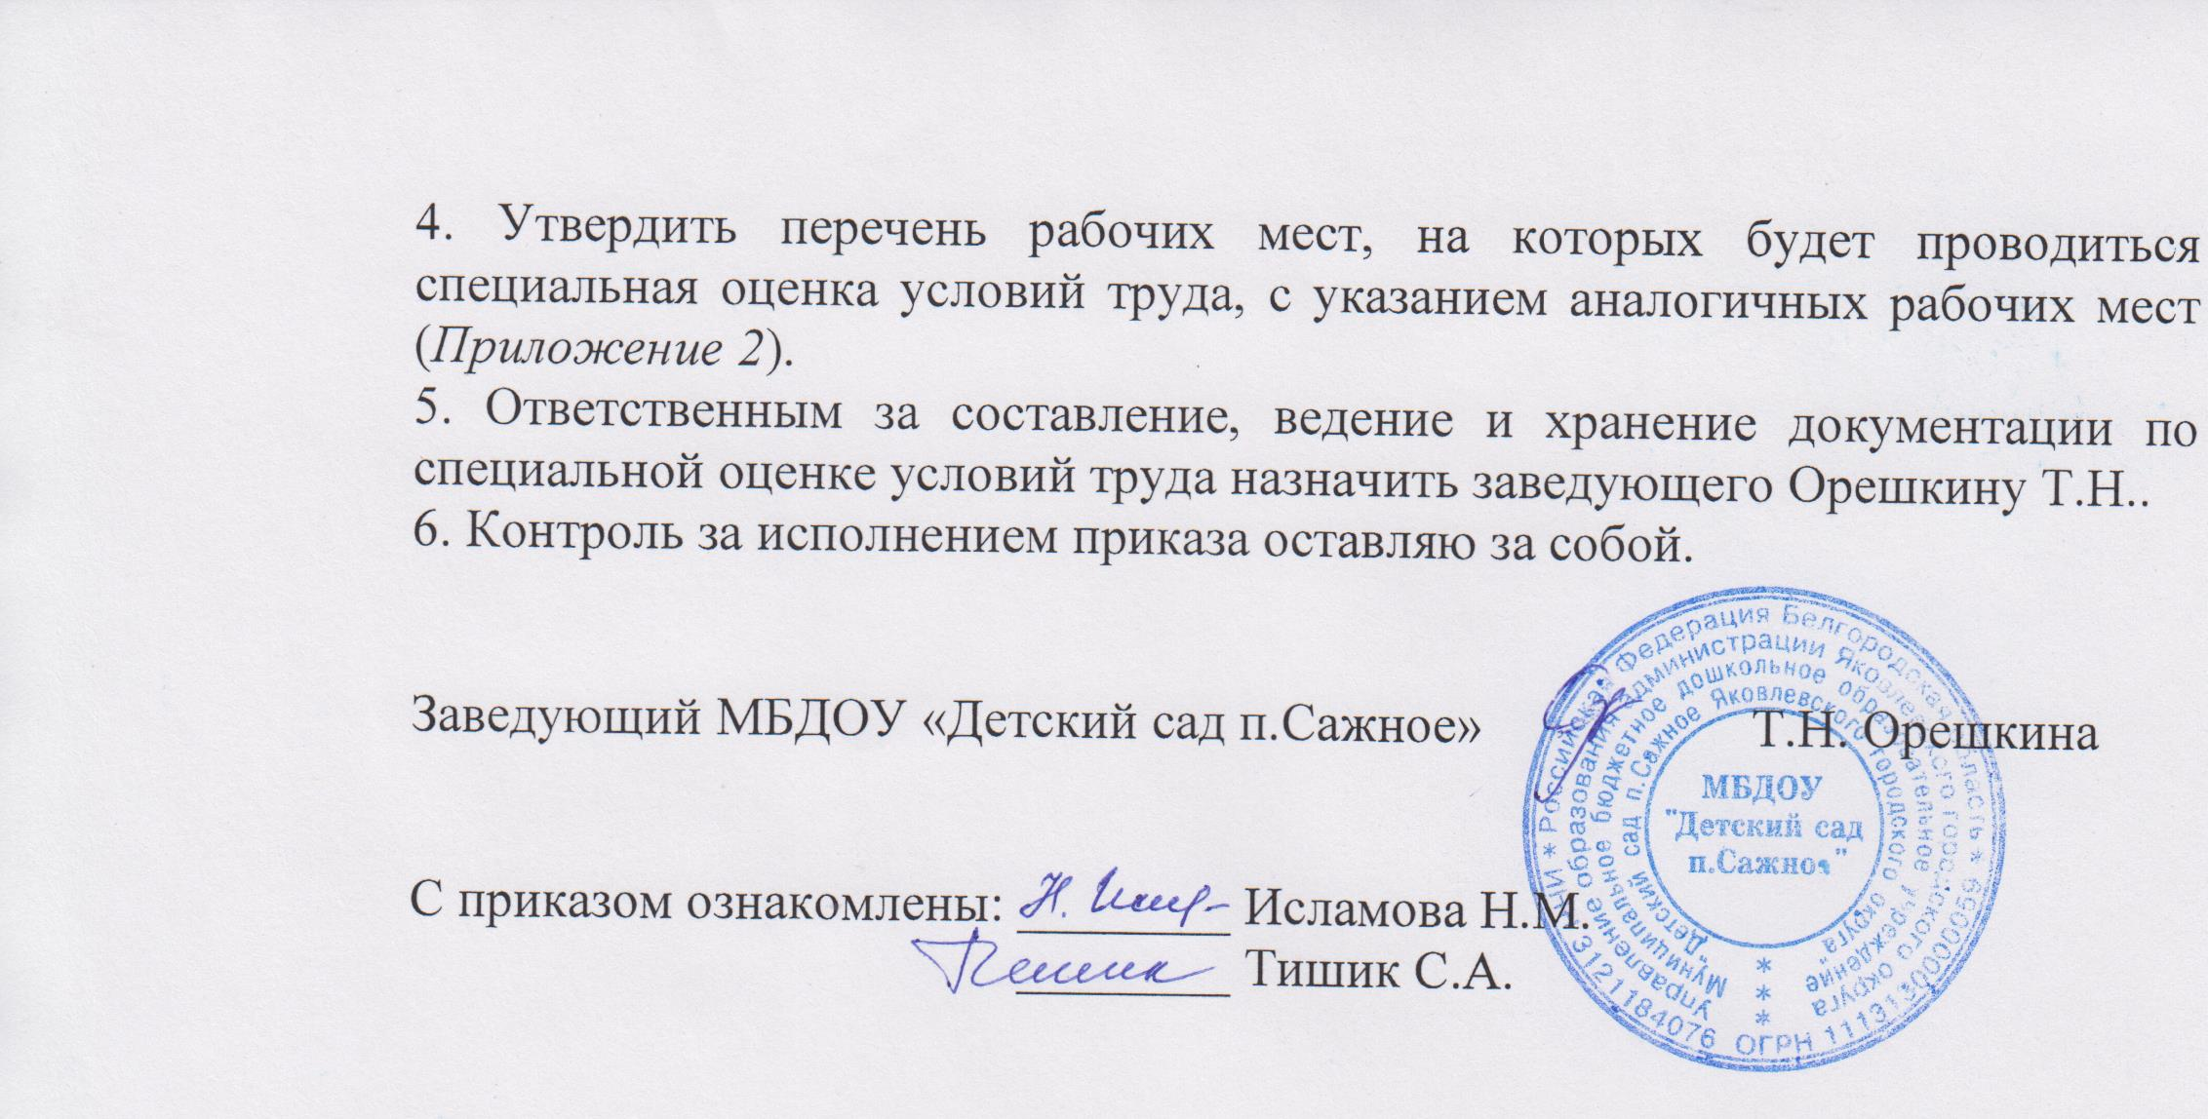

Приложение № 1
к приказу № _87__
от «20» сентября 2019г.
ГРАФИК
проведения специальной оценки условий труда
№ п/п | Этапы | Сроки (даты, периоды)
1. | Начало проведения работ по специальной оценке условий труда. | Сентябрь.
2. | Подготовка и утверждение перечня рабочих мест, на которых будет проводиться специальная оценка условий труда, с указанием аналогичных рабочих мест | В день издания приказа «О создании комиссии по проведению  специальной оценки условий труда (СОУТ)  утверждении графика проведения работ и перечня рабочих мест»
3. | Выбор организации-исполнителя для проведения специальной оценки условий труда. | В день окончания закупки в электронном маркете
4. | Подготовка материалов, справок и иной документации для организации - исполнителя по каждому рабочему месту и организации в целом. | В соответствии со сроками, предусмотренными в контракте с организацией оказывающей услуги по проведению специальной оценки условий труда.
5. | Проведение экспертами выбранной организации - исполнителем идентификации потенциально вредных и (или) опасных производственных факторов, проведение исследований (измерений) идентифицированных вредных и (или) опасных производственных факторов, проведение оценки условий труда, проведение оценки эффективности применения средств индивидуальной защиты (при необходимости). | В соответствии со сроками, предусмотренными в контракте с организацией, оказывающей услуги по проведению специальной оценки условий труда.
6. | Подготовка организацией - исполнителем отчета о проведенной специальной оценке условий труда. | В соответствии со сроками, предусмотренными в контракте с организацией, оказывающей услуги по проведению специальной оценки условий труда
7. | Рассмотрение и утверждение отчета о проведении специальной оценки условий труда. | В течение 15 рабочих дней с момента приема материалов отчета от организации – исполнителя
8. | Уведомление организации, проводящей СОУТ любым доступным способом, обеспечивающим возможность подтверждения факта такого уведомления, а также направление в его адрес копии утвержденного отчета о проведении специальной оценки условий труда заказным почтовым отправлением с уведомлением о вручении либо в форме электронного документа, подписанного квалифицированной электронной подписью во исполнение требований п.5.1 статьи 15 Федерального закона от 28 декабря 2013 г. N 426-ФЗ "О специальной оценке условий труда" (с изменениями и дополнениями). | В течение 3 рабочих дней
9. | Ознакомление работников с результатами проведения специальной оценки условий труда под роспись | Не позднее, чем тридцать календарных дней со дня утверждения отчета о проведении специальной оценки условий труда.
10. | Размещение на своем официальном сайте в информационно-телекоммуникационной сети «Интернет» сводных данных о результатах проведения специальной оценки условий труда в части установления классов (подклассов) условий труда на рабочих местах и перечня мероприятий по улучшению условий и охраны труда работников, на рабочих местах которых проводилась специальная оценка условий труда | Не позднее, чем тридцать календарных дней со дня утверждения отчета о проведении специальной оценки условий труда.

Приложение № 1
к приказу № _87__
от «20» сентября 2019г.

ПЕРЕЧЕНЬ
рабочих мест МБДОУ «Детский сад п.Сажное»,
на которых будет проводиться специальная оценка условий труда

№  п/п | Наименование рабочего места | Кол-во  рабочих мест | Кол-во  работников
1 | Заведующий | 1 | 1
2 | Воспитатель | 2 | 3
3 | Младший воспитатель | 2 | 2
4 | Повар | 1 | 1
5 | Рабочий по стирке и ремонту спецодежды | 1 | 2
6 | Сторож | 1 | 1
7 | Подсобный рабочий | 1 | 1
8 | Оператор котельной | 1 | 2
ИТОГО: |  | 10

